

Праздник **23 февраля** в детском саду – хороший повод для воспитания у дошкольников чувства патриотизма, сопричастности к лучшим традициям своей Родины, формирования у детей гордости за славных защитников Отечества. Это праздник всех людей, которые стоят на страже нашей Родины. Это праздник настоящих мужчин — смелых и отважных, ловких и надёжных, а также праздник мальчиков, которые вырастут и станут защитниками Отечества.

В нашем детском саду, в честь «Дня защитника Отечества» прошел спортивный праздник с играми, эстафетами и песнями.

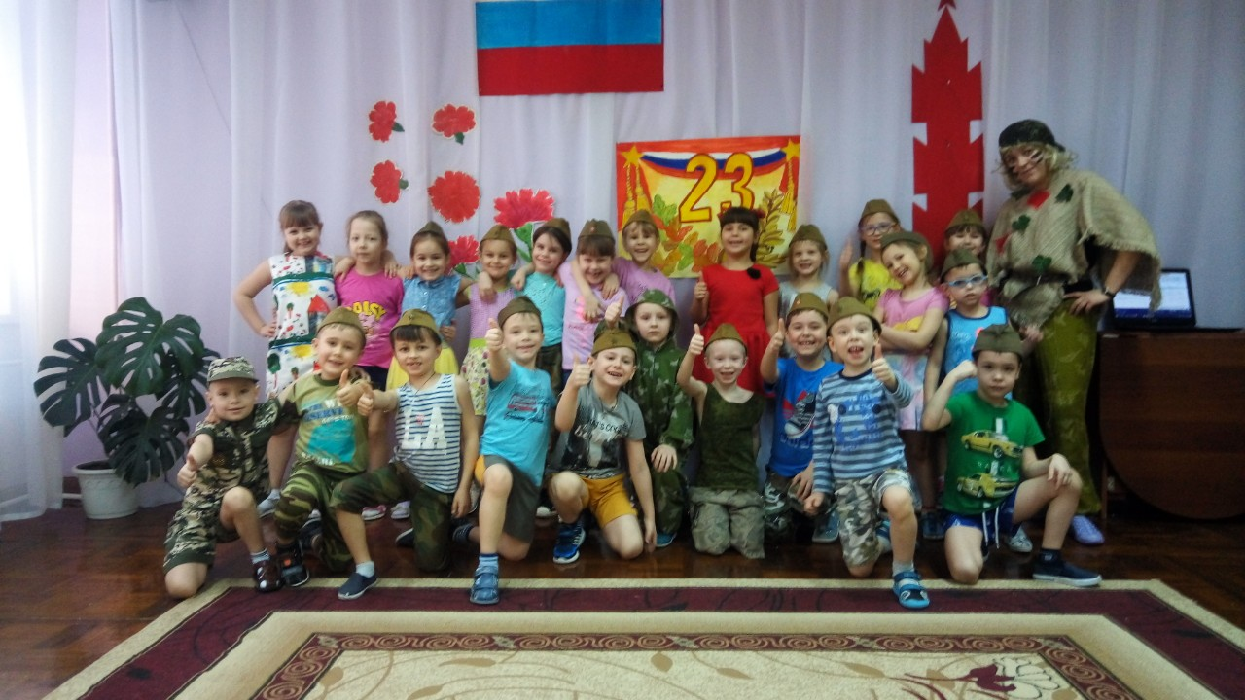

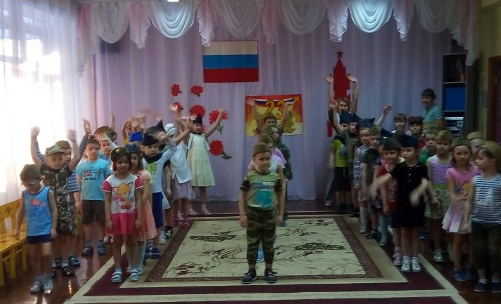

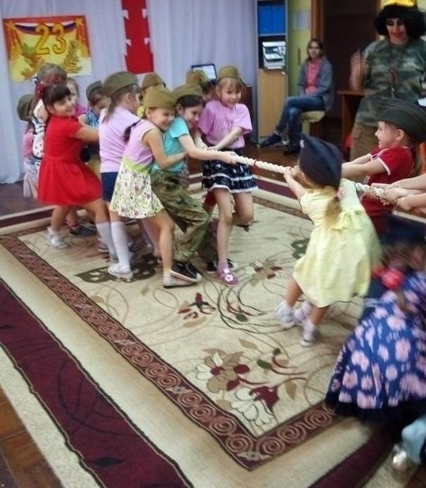

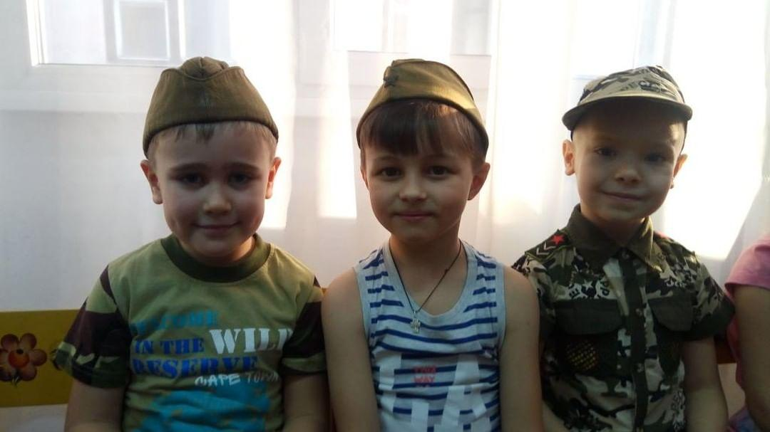

**По улице шагает   
Юный командир.   
У него походка   
Гордости полна.   
День своих защитников   
Празднует страна!**

**«Армейские кружки»** – подарок для наших пап – ребята сделали своими руками.

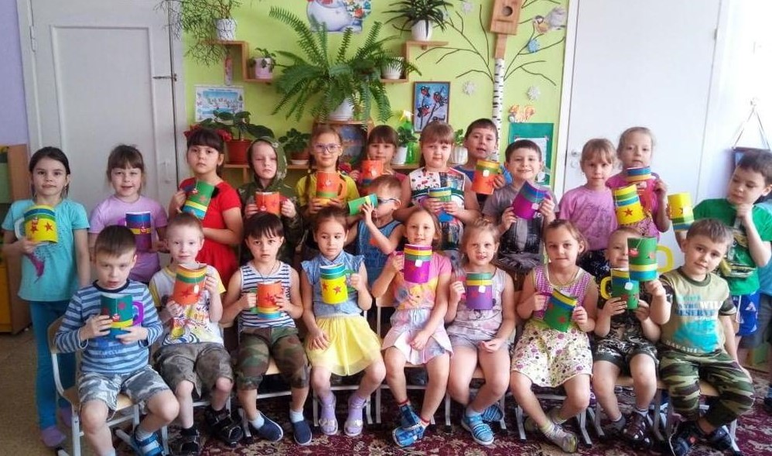

**Такие мероприятия, проведённые с детьми, закладывают в их душах зёрнышки патриотизма, чувства долга перед Родиной.**